Android 安卓 (Hướng dẫn liên kết cho tài khoản đăng nhập FB và Google)
- Đăng nhập vào game và nhấn vào cửa sổ nổi của SDK để hiển thị giao diện SDK

- Tắt kết nối mạng rồi nhấn ngay vào nút nạp
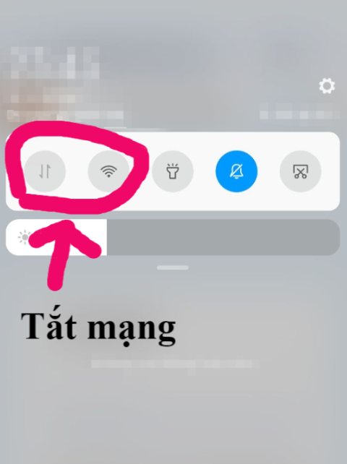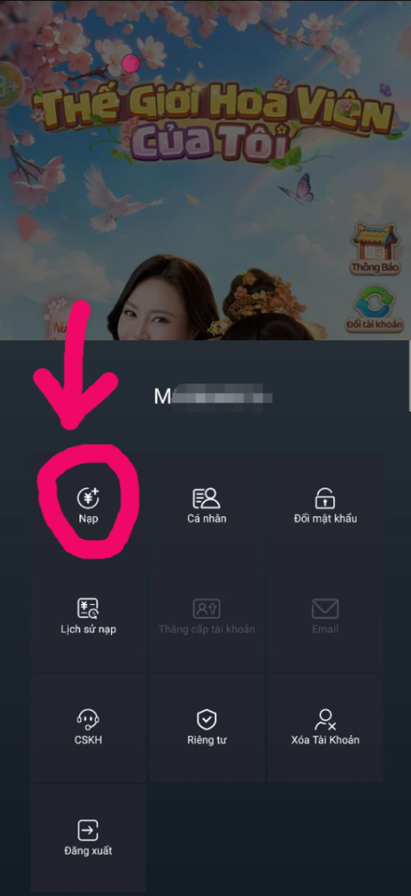

- Sau khi hiện ra trang nạp thì sao chép đường link (URL) của trang nạp.

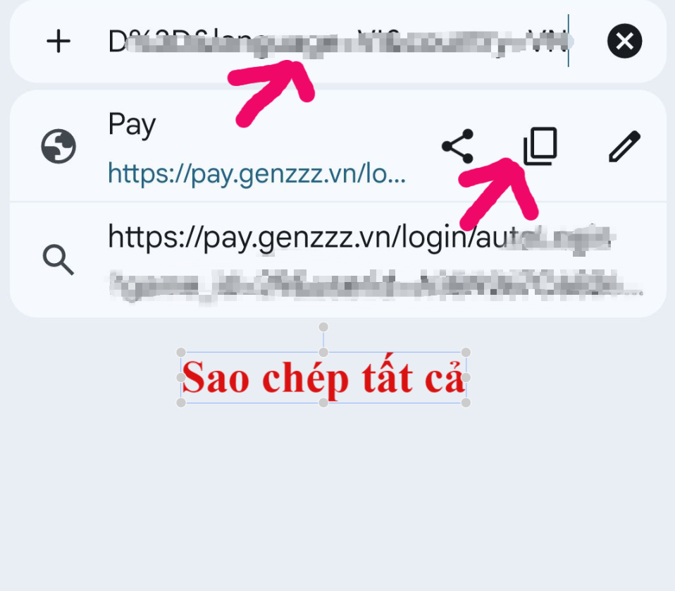
- Từ đường link, lấy token đăng nhập.
- Dùng token và UID của tài khoản để thực hiện liên kết
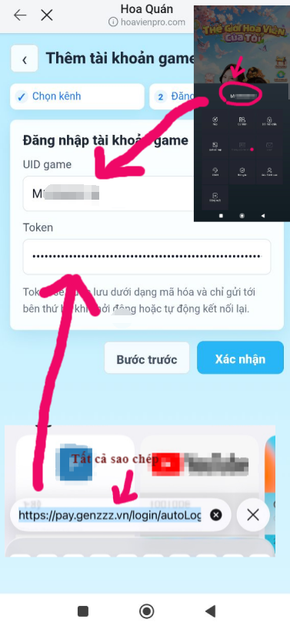
Lưu ý: Bạn nhấn ở cửa sổ nổi là sẽ hiển thị thông tin UID nha (UID: MXXXXX)
